Proyecto GIR

Sistema de Gestión integrado de Recursos

Plan de Desarrollo Software y Documentación Técnica

Versión 1.4

Hoja de control del documento

Título | Plan de desarrollo de software y documentación técnica. Sistema de gestión integrado de recursos
Descripción | GIR es una aplicación en red desarrollada para facilitar el la creación y el almacenamiento de recursos web temporales de forma que sea  Posible a posteriori su utilización y explotación.
Organización | Universidad de Lanús. Departamento de desarrollo productivo y tecnológico. Carrera Lic. En Sistemas, materia Proyecto de Software. Grupo 6
Categoría | Documentación técnica
Versión | 1.4 | Fecha | 19 de Noviembre de 2018
Estadísticas | 17 páginas, 3317 palabras
Edición | 3 revisiones

Historial de Versionado

Versión | Fecha | Descripción
1.01.001 | 2018-07-30 | Versión inicial
1.02.005 | 2018-10-09 | Corrección de agregados periódicos para primer entrega
1.03.008 | 2018-11-1 | Organización de material agregado desde la última revisión.
1.04.001 | 2018-11-19 | Versión revisada. Modificaciones mayores para segunda entrega

- INTRODUCCION
El presente documento (desde ahora, PDSGIR) está destinado a describir el plan de desarrollo (en adelante PDS) de la aplicación denominada Gestor integrado de Recursos (en adelante GIR) y sus especificaciones técnicas (en adelante DT). Este documento provee una visión global del enfoque de desarrollo propuesto y una descripción abreviada de las mencionadas especificaciones.
El proyecto ha sido realizado y descrito en PDSGIR basándose en una estructura de estándar IEEE 1074/97 que ha sido desarrollado por la IEEE para determinar el conjunto de actividades esenciales que deben ser incorporadas en el desarrollo de un producto software, sin recomendar un ciclo de vida específico.
El enfoque de desarrollo propuesto constituye una configuración del estándar IEEE 1074/97 de acuerdo a las características de GIR, seleccionando los roles de los participantes, las actividades a realizar y los artefactos (entregables) que serán generados.
- PROPOSITO
El propósito de PDS es proporcionar la información necesaria para controlar el proyecto GIR y describir su funcionalidad, además de dotarlo de una base teórica susceptible de revisión, modificaciones y mejoras. El propósito de DT es describir con cierto nivel de detalle las soluciones técnicas adoptadas para implementar adecuadamente PDS de acuerdo a lo en él estipulado.
Téngase en cuenta que existe documentación adicional detallada, que incluye el código fuente y los diagramas UML completos empleados durante el proceso de desarrollo que no figura en PDSGIR.
- USUARIO
PDSGIR está concebido como herramienta de trabajo y referencia, y no como texto con finalidad divulgativa o para usuarios finales. Los actores previstos para la consulta son:
- Responsables GIR: como herramienta de seguimiento y para control del proceso de desarrollo.
- Desarrolladores: como guía de actividades, calendario de fases y ejecución.
- Auditores ( Cliente/Profesor): para verificar el ajuste de lo proyectado a la realidad de la implementación.
- VISTA GENERAL DEL PROYECTO
- PROPOCITO, ALCANCE Y OBEJTIVOS
El propósito del proyecto del desarrollo de GIR, a cargo del Grupo 6 de Proyecto de Software, Lic. En Sistemas del Departamento de desarrollo productivo y tecnológico de la Universidad Nacional de Lanús (Argentina), es posibilitar la creación de un ambiente web el cual permita a manejar, catalogar y escribir distintos recursos de internet. Además de permitir seleccionar, exportar e importar dichos recursos.
Donde su alcance no es más que un ámbito de prueba para cumplir con las expectativas del mismo, posibilitando la ampliación de esta a usuarios reales en un futuro.

- RESTRICCIONES

Al ser un proyecto de ámbito académico este cuenta con una serie de restricciones específicas, relacionadas a su disponibilidad temporal y la utilización de herramientas específicas de desarrollo puestos por los profesores de la materia Donde entre ellas se encuentran:
- DISPONIBILIDAD TEMPORAL

Presentación del proyecto en tiempo y forma divido en Hitos de entrega, fechas que son fijadas y previamente avisadas por el equipo docente.

- Hito 1: Análisis y diseño inicial.

- Hito 2: Prototipo 1. Maqueta.

- Hito 3: Prototipo 2. Prototipo Funcional.

-Hito 4: Presentación Global del Proyecto.
- LENGUAJE DE PROGRAMACION Y BASE DE DATOS

- El producto software será realizado bajo el lenguaje Python v2.7

- En caso de que el producto software requiera una base de datos relacional esta deberá ser MySQL.

- SUPOCICIONES
- GIR supone la existencia de fuentes primarias de información disponibles en la Red, de las que es posible extraer un conjunto relevante de datos que tratar. La no existencia de di- chas fuentes ya es, de por sí, significativa.
- Dada la naturaleza y el enfoque que se adopta como solución proyectual para GIR, todos los actores que intervengan en el proceso de consolidación y almacenamiento de datos deben disponer del HW y la conectividad adecuados para acceder a la red.
- ACLARACIONES PREVIAS
GIR está basado bajo el estándar IEEE-1074 para los procesos de vida del software que describe el conjunto de actividades y procesos obligatorios para el desarrollo y mantenimiento de SW. Tiene como objetivo establecer un marco común para el desarrollo de modelos para el proceso de construcción. GIR estructura su proceso vital en fases, las cuales corresponden de la siguiente manera:

- FASES IEEE-1074
- Especificación
- Diseño y arquitectura
- Programación
- Prueba
- Mantenimiento

- ESPECIFICACION
Escribir detalladamente el SW en desarrollo.
- DISEÑO Y ARQUITECTURA
- Describir las pautas o patrones a los que se adecua el mecanismo de funcionamiento de la aplicación, incorporando consideraciones de la implementación tecnológica y obteniendo un modelo cercano a la programación orientada a objetos.
- PROGRAMACION
Reducir un diseño a código ejecutable en un ordenador.
- PRUEBA
Verificar que SW realiza correctamente las tareas indicadas en la especificación del proyecto
- MANTENIMIENTO
El proyecto carece de mantenimiento ya que su ciclo de vida finaliza en el momento que es evaluado.
- ORGANIZACIÓN DEL EQUIPO
La organización del equipo se basa en la estructura de organización descentralizado democrático (DD) donde no hay un jefe permanente. Se nombran coordinadores de tareas a corto plazo y se sustituyen por otros para diferentes tareas y las decisiones y enfoques se hacen por consenso.
La comunicación entre los miembros del equipo es horizontal.
Tomamos un paradigma de organización sincronizado donde la partición natural de un problema es organizada para que los miembros del equipo trabajen en partes de dicho problema con poca comunicación activa entre ellos dentro de lo posible.
- GESTION DE PROCESOS DEL PROYECTO
- PROCESO DE SELECCIÓN DE UN MODELO DE CICLO DE VIDA DEL PRODUCTO
- CLICO DE VIDA
A los efectos PDSGIR, se entenderá por ciclo de vida o paradigma el conjunto de fases por las que pasa el sistema que se está desarrollando desde que nace la idea inicial hasta que el software es retirado o remplazado (muere). Las fases mencionadas se desarrollan de forma sucesiva, y pueden estar compuestas por tareas panificables. Cada fase se construye agrupando tareas (actividades elementales), que pueden compartir un tramo determinado del tiempo de vida de un proyecto. La agrupación temporal de tareas impone requisitos temporales correspondientes a la asignación de recursos (humanos, financieros o materiales).
Según el modelo de ciclo de vida, la sucesión de fases puede ampliarse con bucles de feedback, de manera que lo que conceptualmente se considera una misma fase se pueda ejecutar más de una vez a lo largo de un proyecto, recibiendo en cada pasada de ejecución aportaciones a los resultados intermedios que se van produciendo (re o retroalimentación).
Un concepto adicional, que se usa en PDSGIR, es el de entregables. Por tales deben entenderse los productos intermedios que generan las fases. Pueden ser materiales o inmateriales (documentos, SW). Los entregables permiten evaluar la marcha del proyecto mediante comprobaciones de su adecuación o no a los requisitos funcionales y de condiciones de realización previamente establecidos.
El modelo de ciclo de vida adoptado en el desarrollo de GIR es el de prototipado, propio de la metodología ágil utilizada para todo el proceso completo. Según los principios de este modelo, el cliente (desde ahora CL) a menudo define un conjunto de objetivos generales para SW, pero no identifica los requisitos detallados de entrada, proceso o salida. En otros casos, el rresponsable del desarrollo del software puede no estar seguro de la eficiencia de un algoritmo, de la calidad de adaptación de un sistema operativo, o de la forma en que debería tomarse la interacción hombre-máquina. En estas y en otras muchas situaciones, un paradigma de construcción de prototipos puede ofrecer el mejor enfoque.
El ciclo de construcción de prototipos comienza con la recolección de requisitos. El desarrollador y CL encuentran y definen los objetivos globales para el software mediante una entrevista, identifican los requisitos conocidos y las áreas del esquema en donde es obligatoria más definición. Entonces aparece un diseño rápido. El diseño rápido se centra en una representación de esos aspectos del software que serán visibles para CL. El diseño rápido lleva a la construcción de un prototipo no funcional, también denominado maqueta. El prototipo lo evalúa CL y se utiliza para refinar los requisitos del SW a desarrollar. La iteración ocurre cuando el prototipo se pone a punto para satisfacer las necesidades de CL, permitiendo al mismo tiempo que el desarrollador comprenda mejor lo que se necesita hacer.
- NORMATIVA Y PROTOCOLO APLICABLE AL CICLO DE VIDA
El modelo de ciclo de vida está basado bajo el estándar IEEE 1074-1989 define un modelo de ciclo de vida como un marco de referencia que con- tiene los procesos, actividades y tareas involucradas en el desarrollo, operación y mantenimiento de un producto software, y que abarca toda la vida del sistema, desde la definición del mismo ciclo de vida al final del uso.
Esta norma agrupa las actividades que pueden llevarse a cabo durante el ciclo de vida del SW en procesos principales, de apoyo y organizativos. Cada proceso del ciclo de vida está dividido en un conjunto de actividades y cada una de ellas en un conjunto de tareas. Con afán de simplificación y adecuación a las necesidades específicas del proyecto GIR, el equipo de desarrollo resumió la estructura de la mencionada norma, dejando solamente los procesos y actividades de aplicación en el caso.
- MATRIZ DE ACTIVIDADES PARA EL MCV

El proyecto constara con la utilización de distintas maquetas y prototipos evolutivos.

- PROCESOS DE GESTION DEL PROYECTO
Como inicio del proyecto y bajo la guía de la tabla de procesos del estándar IEEE 1074/89 se decidió abarcar las actividades de creación de la estructura del proyecto, planificación de gestión del mismo.
- DIAGRAMA GANTT
Utilizamos el diagrama de Gantt para planificar y programar las futuras tareas a lo largo del desarrollo del proyecto, dejándolo abierto a futuras modificaciones debido a su alta probalidad de cambio en el trascurso de trabajo con la aparición de nuevas tareas a realizar.
Ajustando la tarea a la fechas de entrega de los Hitos para posteriormente dejarlo aborto a una modificación después de la entrega de los Hitos 3 y 4, la estimación de las tareas se representa de la siguiente manera:

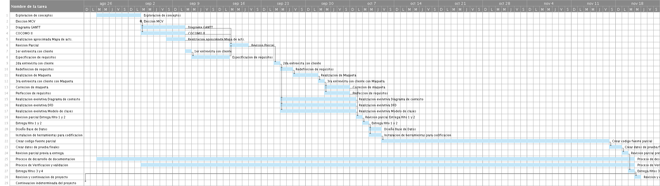

1
Nombre de la tarea | Proceso | Duración | Inicio | Finalizar | Predecesoras
Exploración de conceptos | Proc. exploración de | 7d | 28/08/18 | 03/09/18
Elección MCV | Proc. de selección de un | 0 | 04/09/18 | 04/09/18
Diagrama GANTT | Proc. Iniciación de | 7d | 04/09/18 | 10/09/18 | 2
COCOMO II | Proc. Iniciación de | 7d | 04/09/18 | 10/09/18 | 2
Realización aproximada Mapa de acts. | Proc. Iniciación de | 3d | 08/09/18 | 10/09/18
Revisión Parcial | Proc. Iniciación de | 3d | 18/09/18 | 20/09/18 | 3; 4; 5; 8
1er entrevista con cliente | Proc. de Requisitos | 1d | 11/09/18 | 11/09/18
Especificación de requisitos | Proc. de Requisitos | 6d | 12/09/18 | 17/09/18 | 7
2da entrevista con cliente | Proc. de Requisitos | 1d | 25/09/18 | 25/09/18 | 6FC +4d
Redefinición de requisitos | Proc. de Requisitos | 2d | 26/09/18 | 27/09/18 | 9
Realización de Maqueta | Proc. de Requisitos | 4d | 28/09/18 | 01/10/18 | 10
3ra entrevista con cliente con Maqueta | Proc. de Requisitos | 1d | 02/10/18 | 02/10/18 | 11
Corrección de maqueta | Proc. de Requisitos | 4d | 03/10/18 | 06/10/18 | 12
Perfección de requisitos | Proc. de Requisitos | 4d | 03/10/18 | 06/10/18 | 12
Realización evolutiva Diagrama de contexto | Proc. de Diseño | 12d | 26/09/18 | 07/10/18 | 9
Realización evolutiva DFD | Proc. de Diseño | 12d | 26/09/18 | 07/10/18 | 9
Realización evolutiva Modelo de clases | Proc. de Diseño | 12d | 26/09/18 | 07/10/18 | 9
Revisión parcial Entrega Hito 1 y 2 |  | 1d | 08/10/18 | 08/10/18 | 13; 14; 15; 16; 17
Entrega Hito 1 y 2 |  | 1d | 09/10/18 | 09/10/18 | 18
Diseño Base de Datos | Proc. de Diseño | 2d | 10/10/18 | 11/10/18 | 19
Instalación de herramientas para codificación | Proc. de implementación | 2d | 10/10/18 | 11/10/18 | 19
Crear código fuente parcial | Proc. de implementación | 36d | 12/10/18 | 16/11/18 | 21
Crear datos de prueba finales | Proc. de implementación | 2d | 17/11/18 | 18/11/18 | 22
Revisión parcial previa a entrega |  | 1d | 19/11/18 | 19/11/18 | 23
Proceso de desarrollo de documentación | Proc. Integral de Proyecto | 85d | 28/08/18 | 20/11/18
Proceso de Verificación y validación | Proc. Integral de Proyecto | 78d | 04/09/18 | 20/11/18
Entrega Hitos 3 y 4 |  | 1d | 20/11/18 | 20/11/18 | 24
Revisión y continuación de proyecto |  | 1d | 21/11/18 | 21/11/18 | 27
Continuación indeterminada del proyecto |  |  | 21/11/18 |  | 27

2
3
4
5
6
7
8
9
10
11
12
13
14
15
16
17
18
19
20
21
22
23
24
25
26
27
28
29

- ASIGNACION DE RECURSOS DEL PROYECTO

RECURSOS
Recursos humanos:
El presente proyecto estará a cargo de Lucas Ambesi, GianLuca Nativo, Mauro Pereyra y German Moreno.
Recursos tecnológicos:
El sistema actual enfocado para ser utilizado en dispositivos con sistema Windows, en el futuro se proveerá la incorporación de nuevos sistemas para su uso.
El dispositivo en cuestión será desarrollado en el lenguaje Python 2.7, se utilizara el micro-framework Flask para el desarrollo web.
Se utilizara MySQL v5.5 como gestor de bases de datos para almacenar los usuarios y los trabajos prácticos y AlchemySQL para la persistencia de la Base de Datos.
- MAPA DE ACTIVIDADES
En la siguiente tabla figura el mapa de actividades diseñado en correlación con el ciclo de vida elegido para el proyecto ajustándose a las necesidades de GIR:
 |  | Prototipo  Maqueta |  |  | Prototipo  evolutivo |  |  |  | Instalación y  Operación
 | AP | ERI | DEI | VIU | ERS | DAC | C | PP | IF | O  M | R
Proceso de Selección de un MCVS
Identificar los posibles MCVS | x
Seleccionar un modelo para el proyecto | x
Proceso de Iniciación, Planificación y Estimación
del Proyecto
Establecer la matriz de actividades para el MCVS Asignar recursos del proyecto  Definir el entorno del proyecto  Planificar la gestión del proyecto | x x x  x | x | x | x | x | x | x | x
Proceso de Seguimiento y Control del Proyecto
Analizar riesgos  Realizar la planificación de contingencias Gestionar el proyecto  Implementar el sistema de informes de problemas  Archivar registros | x | x x x x  x | x x x x  x | x x x x  x | x x x x  x | x x x x  x | x x x x  x | x x x  x
Proceso de Gestión de Calidad del Software
Planificar la garantía de calidad del Software |  | x | x |  | x | x | x
Desarrollar métricas de calidad |  | xx  x | xx  x | xx | xx  x | xx  x | xx  x | x x
Gestionar la calidad del software
Identificar necesidades de mejora de la calidad
Proceso de Exploración de Conceptos
Identificar las ideas o necesidades  Formular las soluciones potenciales Dirigir los estudios de viabilidad | x x x  x | x x x  x |  |  | x x x  x
Planificar la transición del sistemas
Refinar y Finalizar la idea o necesidad | x | x |  |  | x
Proceso de Asignación del Sistema
Analizar las funciones del sistema  Desarrollar la arquitectura del sistema Descomponer los requisitos del sistema |  |  | x |  |  | x  xx |  | x
Proceso de Análisis de Requisitos
Definir y Desarrollar los requisitos de software Definir los requisitos de Interfaz  Priorizar e Integrar los requisitos del Software |  | x |  |  | x  x
Proceso de Diseño
Realizar el diseño preliminar Analizar el flujo de información Diseñar la base de datos (si se aplica) Diseñar las interfaces  Seleccionar o Desarrollar algoritmos (si se aplica)  Realizar el diseño detallado |  |  | x |  |  | x x x x x  x
Proceso de Implementación e Integración
Crear los datos de prueba Crear el código fuente Generar el código objeto  Crear la documentación de operación Planificar la integración  Realizar la integración |  |  | x |  |  | x  x x | x x x x x  x
Proceso de Instalación y Aceptación
Planificar la instalación Distribuir el software Instalar el software  Cargar la base de datos |  |  |  |  |  |  |  |  | x x x  x

Aceptar el software en el entorno de operación |  |  |  |  |  |  |  | x | x x
Realizar las actualizaciones
Proceso de Operación y Soporte
Operar el sistema  Proveer de asistencia técnica y consultas Mantener el histórico de peticiones de soporte |  |  |  |  |  |  |  |  |  | x x  x
Proceso de mantenimiento
Realizar el mantenimiento correctivo Reaplicar el ciclo de vida del software |  |  |  |  |  |  |  |  |  | xx
Proceso de retiro
Notificar al usuario  Conducir operaciones en paralelo (si se aplica) Retirar el sistema |  |  |  |  |  |  |  |  |  |  | x x  x

Tabla de referencia:

Inicial Significado
AP | Análisis Preliminar
ERI | Especificación requisitos de interfaz
VIU | Validación de Interfaz de  Usuario
ERS | Especificación de requisitos de Software
DAC | Diseño de Arquitectura del Software
C | Codificación
PP | Prueba Prototipo
IF | Implementación Final
OM | Proceso de operación y mantenimiento
R | Retiro

- ASIGNACION DE RIESGOS

Los riesgos encontrados durante el análisis inicial del presente proyecto se encuentran detallados en la tabla que figura a
Continuación, detallando su descripción, su impacto, su probabilidad
Y la acción a seguir:

# | Descripción | Impacto en el proyecto | Proba bilida  d | Acción a Seguir
1 | Problema con | Demora en | Alta | Distribución
 | la fecha | puesta en |  | de tareas
 | límite debido | Producción. |  | entre los
 | a la |  |  | desarrollad
 | investigación |  |  | ores.
 | de
 | herramientas
 | De desarrollo.
2 | Problema de | El sistema | Alta | Se optó
 | Utilización de las | no podrá |  | por el
 | Herramientas fijadas | Ser |  | Estudio y
 |  | desarrollado |  | análisis
 |  | con |  | De los
 |  | claridad |  | conceptos
 |  |  |  | Para su
 |  |  |  | Utilización.

- REFINAR Y FINALIZAR LA IDEA O NECESIDAD (PRE-DESARROLLO)

Como resultado de las entrevistas con el cliente se pudo estipular que el objetivo o necesidad del dispositivo software es realizar un ambiente web el cual permita a manejar, catalogar y escribir distintos recursos de internet. Además de permitir seleccionar, exportar e importar dichos recursos. En la cual a su vez haya un módulo social a nivel grupal en donde se puedan compartir estos recursos entre usuarios.
- PROCESOS ORIENTADOS AL DESARROLLO DEL SOFTWARE

En el siguiente aparto se muestran todos aquellos diagramas y conceptos que ayudaron al desarrollo y armado de la estructura del proyecto, donde se arrancó inicialmente con un mind map para contener esa información que luego sería transformado en requisitos y diagrama.

- MIND MAP

- PROCESO DE REQUISITOS

RF 1 | -Este ambiente web permite manejar, catalogar y escribir distintos recursos de internet. Por ejemplo: Twitts que te gustan, páginas web, favoritas de Chrome.
RF 2 | -El usuario podrá registrar sus datos datos personales y crear un nombre de usuario.
RF 3 | -Gestionar y catalogar los distintos recursos de internet(todo lo que puede estar en la web)
RF 4 | -El usuario es el que define las categorías. Al agregar un recurso puede crear una nueva o asignar a una, o varias, ya creadas.
RF 5 | -Las búsquedas pueden ser por categorías más concurridas o por parentesco de caracteres.
RF 6 | -Los recursos pueden pertenecer a más de una categoría, no es única.
RF 7 | -Los recursos pueden tener descripción informativa y etiquetas para ayudar a su identificación.
RF 8 | - Existe un ámbito social conformado por grupos de usuarios en los cuales se pueden compartir recursos/categorías.
RF 9 | -Importación de recursos/categorías compartidas por otros usuarios en grupos a las categorías personales.
RF 10 | - Posibilidad de crear nuevos grupos y añadir usuarios.
RF 11 | -Importación de tweets a una o diferentes categorías.
RF 12 | -Control de la información, el sistema debe avisar si un recurso está accesible o no.(mensaje de alerta)
RF 13 | -Dentro de los grupos los participantes pueden generar comentarios.
RF 14 | -Permisos de administrador: El que crea un grupo es el administrador y es el que valida a los demás participantes.

- CASOS DE USO

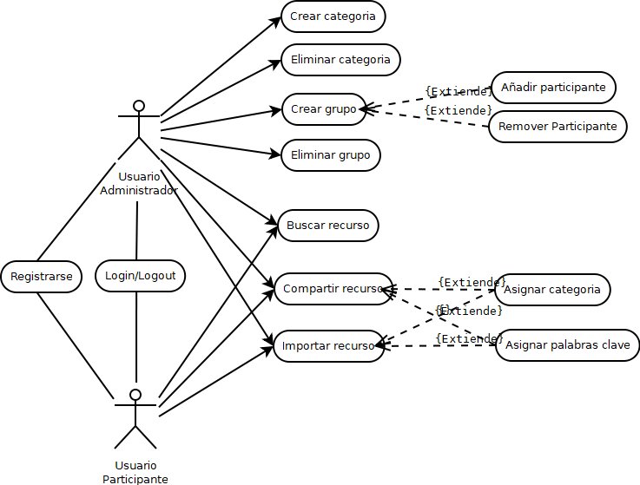

- PROCESO DE DISEÑO

- DIAGRAMA ENTIDAD RELACION

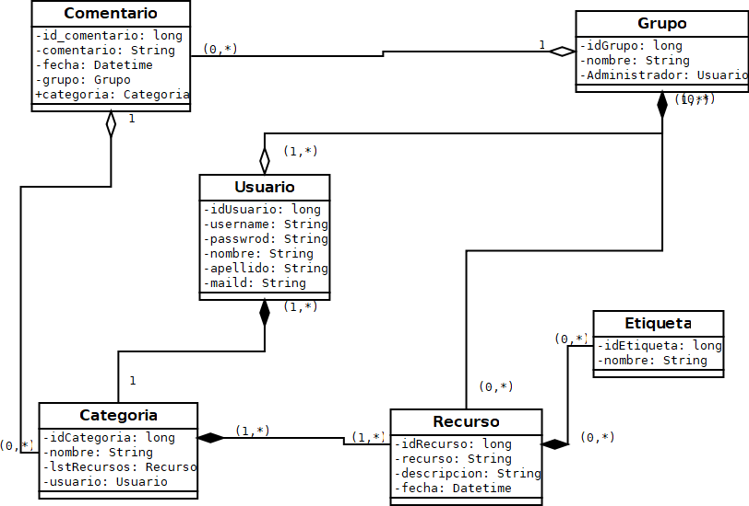

- DIAGRAMA DE SECUENCIA

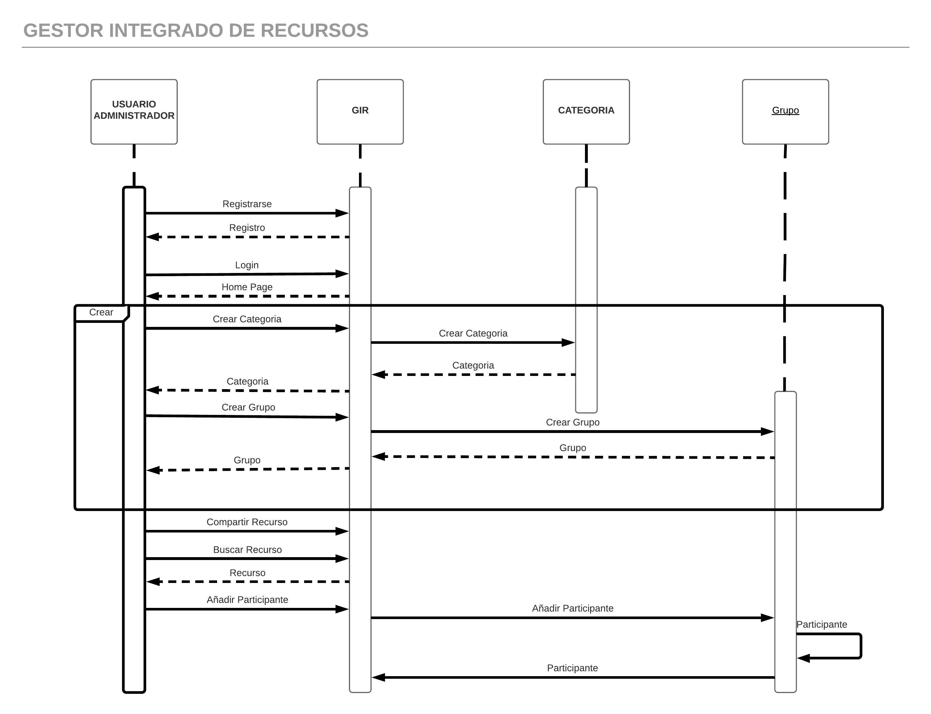

- MODELADO DE DATOS

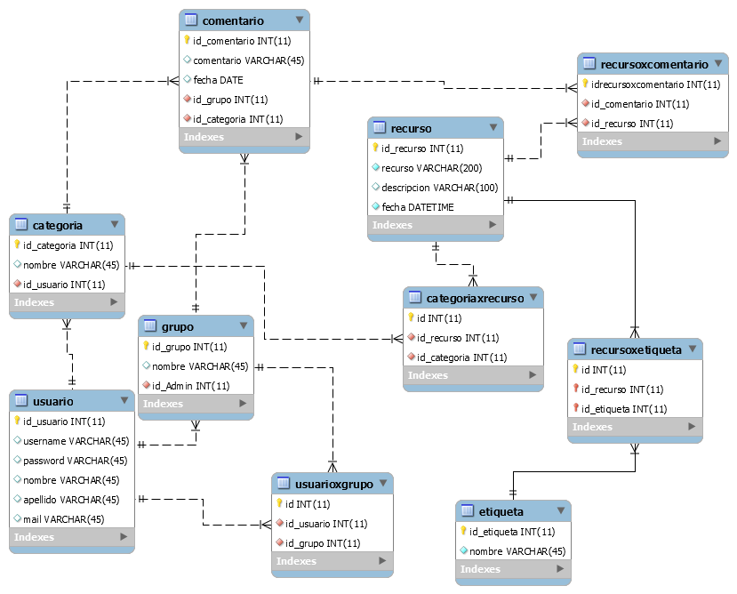

- PROCESO DE IMPLEMENTACION

La realización de la codificación de código fuente del producto software fue bajo el lenguaje de programación Python v2.7 ultizando el micro-framework Flask para el desarrollo de entorno web y AlchemySQL para su persistencia en la base de datos, la cual fue realizada en MySQL.

